**PLANIFICACIÓN PARA TRABAJAR EN CASA Kinder**

MES DE JUNIO UNIDAD: EL invierno

6 al 10 Julio

Te invitamos a recordar y participar del saludo de rutina escolar, del cual eras partícipe cuando asistías a la escuela!, para ello, observa, escucha y responde las preguntas del siguiente video!.

**¡Atención! Ojos bien abiertos y sin respirar, si estamos calladitos mejor podemos escuchar.**

A continuación, observa el video y repasa con nosotros los días de la semana, fechas, estado del tiempo y conceptos temporales como Ayer, Hoy y Mañana.

También te invitamos a descubrir los sonidos iniciales de cada día y asociarlos a otros elementos de igual sonido.

**¡¡¡¡ÉXITO, tú puedes hacerlo bien!!!!!**

VER VIDEO 1: RUTINA DIARIA Y SONIDO INICIAL

**PLANIFICACIÓN PARA TRABAJAR EN CASA**

**(SEMANA DEL 6 al 10 DE JULIO)**

A continuación, te invitamos a observar y escuchar atentamente un entretenido video que nos explica porque ha llegado el invierno.

Luego responde preguntas.

<https://www.youtube.com/watch?v=6VooJcxvySo&t=213s> (Este es el link)

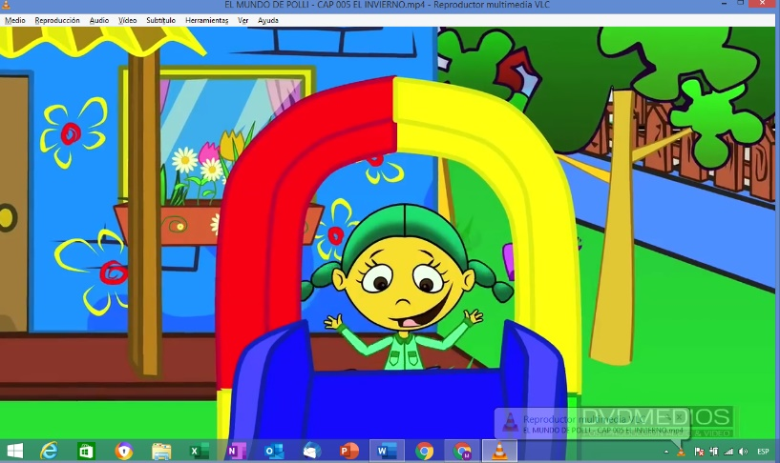VER VIDEO 2 : “POLLY Y EL INVIERNO“

**¡¡¡¡¡Recuerda lavar bien tus manos y carita lo más seguido que puedas y así venceremos al coronavirus!!!!!**



pasted-image.tiff

**PLANIFICACIÓN PARA TRABAJAR EN CASA**

**(SEMANA DEL 6 AL 10 DE JULIO )**

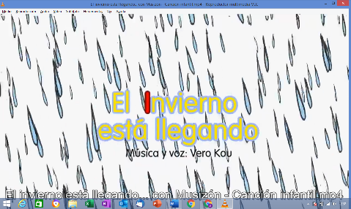Para terminar esta semana, te propongo participar en un entretenido concurso de invierno junto a algún integrante de tu familia. Al ritmo de la canción que tu elijas deberás vestirte con la mayor cantidad de ropa de invierno que tengas disponible. También te dejamos una canción para que escuches y aprendas.

<https://www.youtube.com/watch?v=OWhR9a6_eUI&t=2s>

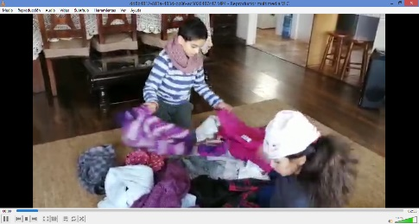(VER VIDEO 3 CON LA LETRA DE LA CANCIÓN)



Paso 1: Con la ayuda de un adulto buscar ropa de invierno y dejarla en un lugar que tú puedas alcanzar

Paso 3: una vez que finalice la canción o cuando te lo indiquen terminas de vestirte y comienzas a contar cuantas prendas alcanzaste a ponerte. (puedes solicitar ayuda a un adulto para sacarte las prendas)

Paso 2: si ya estás listo, pídele a un adulto que dé inicio o que ponga una canción que te guste para comenzar a ponerte la mayor cantidad de ropa que puedas (ojalá sin ayuda)

**pasted-image.tiffpasted-image.tiff**Puedes identificar ¿ cómo te sentiste haciendo esta actividad ?

**pasted-image.tiffpasted-image.tiff**

Es muy bueno reconocer nuestras emociones , todos los días podemos sentirnos de pasted-image.tiffdistintas maneras lo importante es saber porque estamos así y preparar nuestro para estar feliz con nuestra familia.

# Realiza el siguiente ejercicio con tus seres queridos …..

# Respira profundo y luego expulsa el aire muuuuuuy lentamente .. por la boca o nariz .. así te sentirás mejor y encontrarás la calma …

¡Que tengan una excelente semana, nos vemos!

**FAMILIAS; PARA RECORDAR Y REALIZAR DIARIAMENTE: l**as profesoras de kinder deseamos que estas actividades sean provechosas y sirvan de guía para continuar con el aprendizaje de contenidos y desarrollo de habilidades. Solicitamos que por favor retroalimenten nuestro trabajo, **enviando comentarios y fotitos de los niños participando, a través de los grupos de cada curso**, para así tener claridad si las actividades propuestas se han podido realizar en casa o si se deben ir modificando.

**NO OLVIDAR QUE TODAS ESTAS ACTIVIDADES PROPUESTAS SON SÓLO SUGERENCIAS Y USTEDES DENTRO DE SUS TIEMPOS Y POSIBILIDADES ELIGEN QUÉ QUIEREN O QUÉ PUEDEN HACER.**

# Se despiden afectuosamente las Profesoras de kínder.